附件：报价文件
报 价 文 件

一、采购需求
（一）制作基地展示牌与门牌，牌子质量、安全、规格需符合要求，完成后由中心组成验收小组，进行验收。
（二）展示内容：
1.示范县大标牌 1 个，尺寸 6 米×3.5 米，彩喷、钢架，树立在交通便利、形象较好的某一精品核心示范区地头、路边，与所在核心示范 区标牌并立，具体位置、高度要兼顾宣传展示、实地观看等因素；2.标牌底色统一为蓝色，文字为白色、大小要适当（不得过小）；3.区域图以单一白色全县行政、交通图为底图，用彩色图斑统一标志标清“三区”位置、大小等信息
2.核心示范区 5 个，尺寸 4 米×2.5 米，彩喷、钢架，树立在展示形象较好、利于观看学习的地头、路边，具体位置、高度要 兼顾宣传展示、实地观看等因素；2.除彩色示意图外，标牌底色为蓝色、文字为白色、大小要适当（不得过小）；3.彩色示意图，以单一白色 全县行政交通图为底图，用彩色统一标志标清所在核心示范区和辐射带动区的位置、大小等信息

- 攻关试验区标牌 2个，尺寸 4 米×2.5 米，彩喷、钢架；2.除彩色示意图外，标牌底色为蓝色，文字为白色、大小要适当；3.彩色示 意图，要画清各试验地块方位、布局、大体规模等信息（不同于核心示范区的位置示意图）；4.试验目标、试验内容要根据标牌大小简要介 绍清楚，便于参观学习。同时，每个试验要单独树立统一规范的中型标牌（钢质，蓝底白字），详细介绍试验设计情况；每个处理或重复要树立统一规范的小型标牌（钢质，白底红字），标明品种或处理名称。（详见下方统一格式）。
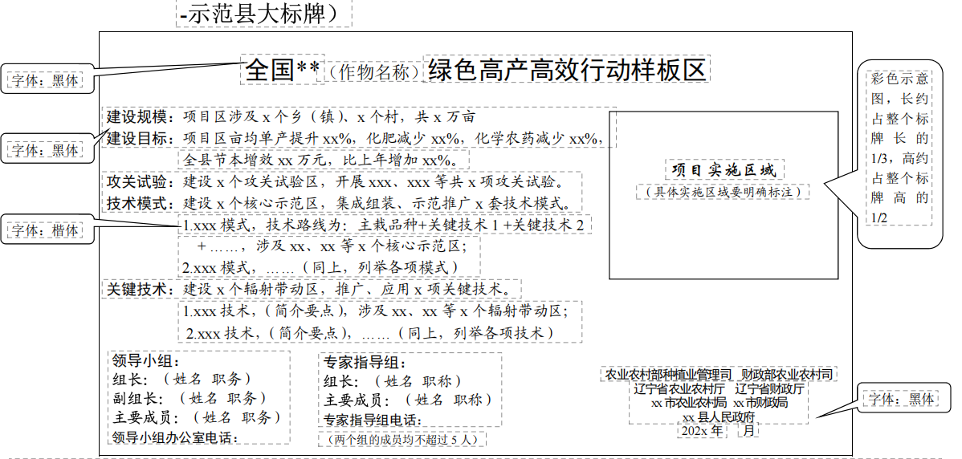
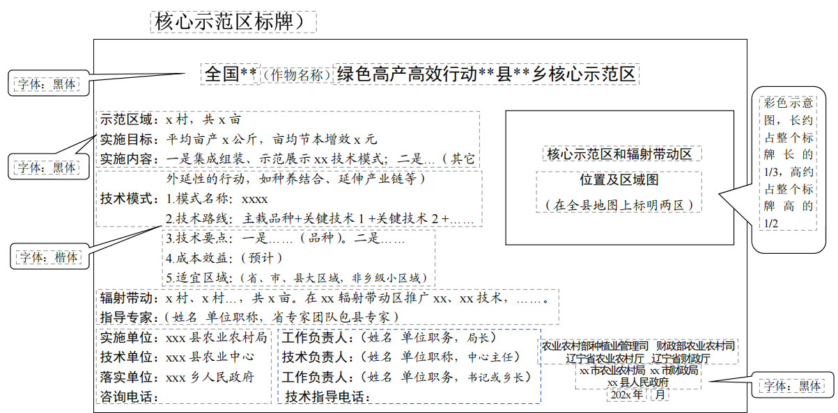

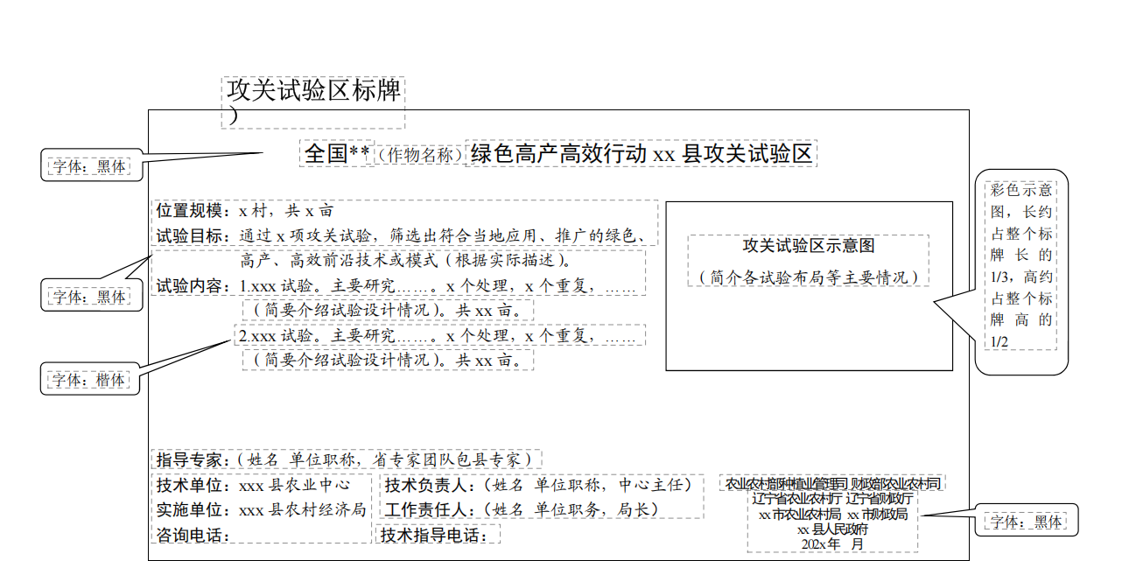

（三）服务地点：制件完成后需按照采购方指定地点安装。
（四）供应商需提供：报价文件（具体格式见附件）。
（五）合同履行期限：合同签订之日起一个月内制作并安装完成。（展示牌如在2025年12月31日以前，因质量问题出现坏损，供应方需无条件重新更换并安装。）

二、报 价 单
采购部门：桓仁满族自治县农业综合服务中心
服务需求描述 |  |  |  | 供应商  报价情况
项目名称 | 项目内容 | 单位 | 数量 | 单价  (元) | 合价  (元)
桓仁满族自治县2024-2025年度中药材绿色高产高效行动项目 | 示范县大标牌 | 个 | 1
桓仁满族自治县2024-2025年度中药材绿色高产高效行动项目 | 核心示范区标牌 | 个 | 5
桓仁满族自治县2024-2025年度中药材绿色高产高效行动项目 | 攻关试验区标牌 | 个 | 2
总报价：(大写) 小写： 元
我保证所报价格真实有效，无恶意报价，一旦中标，能够按照贵单位要求的内容完成项目任务。
供应商盖章：
签 字（章）：
联系电话：
年 月 日

三、营业执照副本复印件

四、法定代表人身份证明

姓名： ，性别： ，出生日期： ，现任职务： ，系 （供应商名称）的法定代表人。

特此证明。
（后附身份证复印件）

供应商名称（加盖单位公章）：
日期：
五、法定代表人授权委托书（经办人）

单位名称：
法定代表人（或非法人组织负责人）姓名： 身份证号码：
住所地：
授权委托人姓名： 身份证号码：
工作单位：
住址： 电话：
现委托 就（项目名称）政府采购活动，以我单位名义处理一切与之有关的事务。
本授权书于 年 月 日签字或盖章生效，无转委托，特此声明。
（后附身份证复印件）

委托人（加盖单位公章）：
法定代表人（签字或盖章）：
授权委托人：（签字或盖章）
电 话：
日 期：

六、具备履行合同所必需的设备和专业技术能力声明函
（格式自拟）

供应商名称（加盖单位公章）：
法定代表人（或非法人组织负责人）或其授权委托人(签字或盖章)：
日期：
七、相关项目资质证书、业绩证明
（如有，最多可列举2项）

八、银行开户许可证复印件

